Cœurs moelleux au chocolat
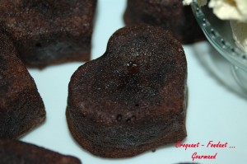 Pour 7 petits cœurs
préparation : 15 minutes - cuisson : 10 minutes
- 125 g de chocolat noir
(à 70% pour moi)
- 4 œufs
- 90 g de sucre + 1 càc
- 65 g de beurre
- 25 g de farine
- fève Tonka
Empreintes en silicone
Préchauffage du four à 200°C (chaleur statique)
Séparer les blancs des jaunes d'œufs.
Battre les blancs en neige ferme avec une cuillerée à café de sucre.
Faire fondre le chocolat avec le beurre au micro-ondes pendant 1 minute à 1000 Watts (ou sur feu doux).
Bien lisser la pâte et laisser tiédir.
Ajouter le sucre et les jaunes d'œufs et râper un peu de fève Tonka. Fouetter.
Incorporer enfin la farine tout en mélangeant.
Ajouter une grosse cuillerée de blancs d'œufs pour assouplir la pâte.
Puis à l'aide de la spatule incorporer le reste des blancs délicatement.
Remplir les moules. Enfourner pour 10 minutes.
Laisser refroidir quelques instants.
Démouler. Manipuler les moelleux délicatement car ils sont fragiles.
Les moelleux se mangent chauds leur cœur est alors coulant.

